

Kungsbacka IWC Månadsbrev: Nr. 4 2022-23
D236 President: Rose-Marie Green-Lundin
Sverige Sekreterare: Ulla Ahlerup
2022-10-23

Världspresident: Zenaida Farcon
Motto: " Work Wonders"

Kära IW-vänner!
Vi var 19 medlemmar som samlades på senaste månadsmötet.
Mattias Lundin som är ambulanssjuksköterska i Kungsbacka berättade om hur det är att arbeta med ambulanssjukvård och hur det fungerar i Kungsbacka.
För att bli ambulanssjuksköterska har man en 3årig grundutbildning till sjuksköterska och sedan en påbyggnad på 1 år.
Vi har 4 stationer i Halland varav 1 är i Kungsbacka. På vardagar har vi 4 ambulanser i Kba och på helger 3st. Nattetid 2 st.
Det är SOS som styr vart ambulansen ska åka när ett larm gått. De t finns 4 prioriteringar efter hur allvarligt larmet är. Vid prio 1 har de sirener på, får överskrida hastighet och andra trafikregler.
När de fått ett larm kan de förbereda sig på väg till patienten genom att de får en kort redogörelse på sin dator från SOS.
Som ambulanspersonal följer de alltid vissa rutiner när de kommer ut till en person för att inte missa något.
Om man påträffar en livlös person är det viktigt att påbörja bröstkompressioner. Detta gör man till ambulansen kommer.
Efter Mattias berättat och svarat på våra frågor kände man sig lite tryggare ifall detta skulle inträffa.

Vår president, Rose-Marie Green-Lundin tillsammans med Gudrun Caesar deltog i DÅM i Mark lördagen den 8 oktober. Vi fick lite info därifrån: Avgiften till distriktet höjs till 400 kr 2023-24,
Garissa -projektet och Rotary Doctors fortsätter, Narkotikahunds-projektet vilar, Projektet Silvia
Systrarna avslutas.
Allt finns att läsa på Hemsidan.

Vill också påminna er som ej betalt medlemsavgiften att göra det snarast! Glöm inte skriva ert namn.

Kommande klubbmöten:
21 november på nya Hembygdsmuseet
19 december Julfest
10 januari IW-dagen

Nästa klubbmöte:

Välkomna till Nya Hembygdsmuseet den 21 november kl. 13.30
(Adress: Korsgatan 17 mitt emot Tuvan)

KL.13.45 visar Eva Nikell oss runt på museet.
Därefter äter vi en laxwrap och tar en kopp kaffe med kaka!
Som avslut på dagen berättar Eva Nordieng för oss om det gamla Kungsbacka.

Kostnad: 150 kr
Betalas vid anmälan på Pg 498 14 76-7

Glöm inte meddela ev allergi!!!
Sista anmälnings och betalningsdag är den 17 november

Anmäl till Ragnhild Siöström , ragnhild.tolo@telia.com, tel 0708-257346, eller
Gunilla Attman, gunilla.attman@hotmail.com, tel. 070-2172551
Ta gärna med en väninna!
Bindande anmälan.

”Se varje dag som en gåva som det går att göra något bra av.”
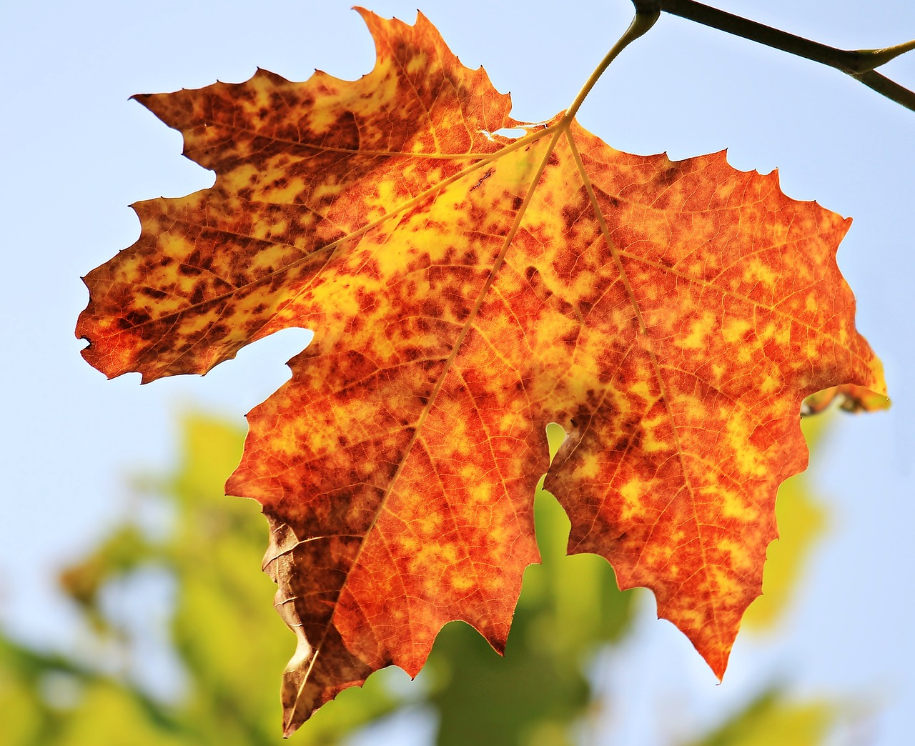
Höstliga hälsningar från oss i styrelsen gm Ulla Ahlerup

